Наблюдательное дело.
Муниципальное бюджетное общеобразовательное учреждение «Иске Рязяпская средняя общеобразовательная школа Спасского муниципального района Республики Татарстан», филиал МБОУ «Иске Рязяпская СОШ» с. Чэчэкле, филиал МБОУ «Иске Рязяпская СОШ с. Средний Юрткуль»
(Полное название общеобразовательного учреждения в соответствии с Уставом)

Директор – Файзиев Ильнур Гаммарович (Ф.И.О.)
Зам. директора по воспитательной работе – Замалиева Мадина Якубовна (Ф.И.О.)
Ответственный за безопасность дорожного движения – Минхатыпова Сария Ильдусовна.

Ответственный учитель за профилактику ДДТТ в филиале МБОУ «Иске Рязяпская СОШ» с. Средний Юрткуль» – Валиев Зуфар Анварович
Ответственный учитель за профилактику ДДТТ в филиале МБОУ «Иске Рязяпская СОШ» с. Чэчэкле» - Гульминсадыкова Р.Х.

Приказ № 98 от 01 сентября 2020 года.
Количество учащихся по классам:
1 кл – 2 (+1 уч-ся в филиале с.Средний Юрткуль)
2 кл - нет
3 кл – 4
4 кл – нет (+ 4 уч-ся в филиале в с.Чэчэкле)
1-4кл – 11 уч. ( из них 1 уч-ся в филиале с.Средний Юрткуль и 4 уч-ся в филиале в с.Чэчэкле)

5 кл – 4 уч.
6 кл - 6 уч
7 кл – 7 уч.
8 кл – 9 уч. (5 уч-ся в филиале с.Средний Юрткуль)
9 кл – 2 уч. (1 уч-ся в филиале с.Средний Юрткуль)

5-9 кл-34 уч-ся ( из них 6 уч-ся в филиале с.Средний Юрткуль)
10 кл – нет
11 кл – 3 уч.
10 – 11 кл. – 3 уч-ся.
Всего в МБОУ «Иске Рязяпская СОШ» - 37 уч-ся.
Всего вместе в МБОУ «Иске Рязяпская СОШ» с филиалами – 48 уч-ся
Из них 7 уч. в филиале с. Средний Юрткуль
Из них 4 уч филиале с. Чэчэкле

Муниципальное бюджетное общеобразовательное учреждение «Иске Рязяпская средняя общеобразовательная школа Спасского муниципального района Республики Татарстан»
(Полное название общеобразовательного учреждения в соответствии с Уставом)

Отряд ЮИД «Свет»
Количество учащихся в отряде – 12 человек.
Руководитель отряда – Минхатыпова Сария Ильдусовна.
Уголок безопасности – расположен в первом этаже
Список отряда ЮИД.
Курбанова Азалия Равилевна
Минсабиров Алмаз Ильгизович
Минсафина Руфина Асхатовна
Нугаев Нияз Мансурович
Шагиахметов Раиль Рамилевич
Замалетдинова Ильвина Ильназовна
Халиуллин Раяз Асхатович
Сафин Аяз Алмазович
Зайнуллин Айдар Асхатович
Файзиев Тагир Ильнурович
Исхакова Камиля Алмазовна
Галиуллина Азалия Рамилевна

Муниципальное бюджетное общеобразовательное учреждение «Иске Рязяпская средняя общеобразовательная школа Спасского муниципального района Республики Татарстан»
(Полное название общеобразовательного учреждения в соответствии с Уставом)

Схема
дороги в школу с указанием дорожных знаков, названия улиц, номеров домов.
(Начертить схему прилегающей к школе территории)

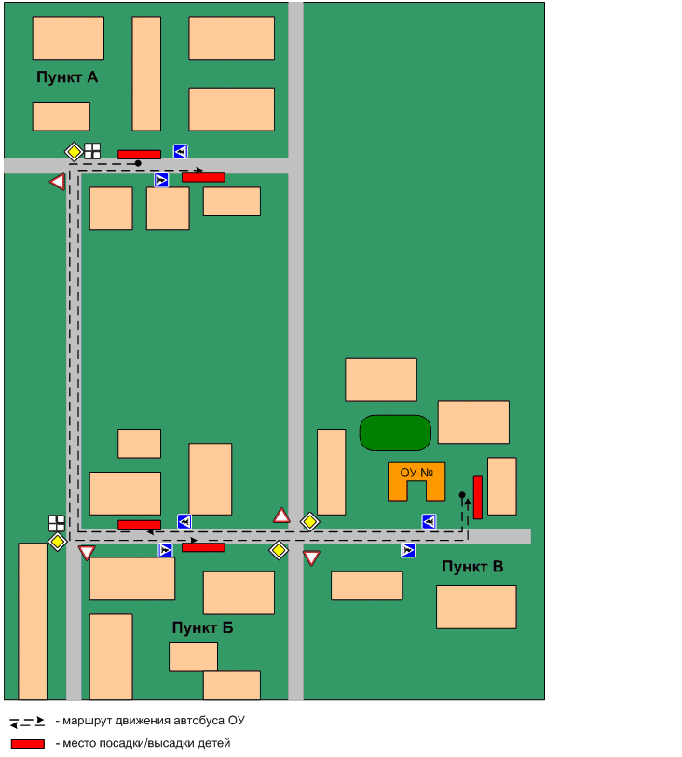

Муниципальное бюджетное общеобразовательное учреждение «Иске Рязяпская средняя общеобразовательная школа
Спасского муниципального района Республики Татарстан»
с филиалами с.Чэчэкле, с.Ср.Юрткуль

План совместной работы с ГИБДД по профилактике ДДТТ
на 2020-2021 учебный год.

№ п/п | Название мероприятия | Дата проведения | Приглашенные | Ф.И.О. ответственного
1. | Участие в месячники безопасности | Сентябрь | Учащиеся школы, классные руководители, родители | Минхатыпова С.И.  Замалиева М.Я  Классные руководители  Ответственные за безопасность ДДТТ Гульминсадыкова Р.Х., Валиев З.А.
2 | «О профилактике ДДТ во время проведения оперативно-профилактического мероприятия «Внимание-дети!» | Август, сентябрь | Учащиеся школы, классные руководители, родители | Ответственные за безопасность ДДТТ Минхатыпова С.И.  Гульминсадыкова Р.Х., Валиев З.А.
3 | Занятия агитбригады «Свет» для 1-4 кл. Цель: пропаганда ПДД среди учащихся начальной школы. | В течение года | Учащиеся школы, классные руководители, родители | Ответственные за безопасность ДДТТ Минхатыпова С.И.  Гульминсадыкова Р.Х., Валиев З.А.
4 | Рейды отряда на территории школы  Цель: сотрудничество с ГИБДД. | 1 раз в месяц (пятница) | Отряд ЮИД, сотрудник с ГИБДД. | Ответственные за безопасность ДДТТ Минхатыпова С.И.  Гульминсадыкова Р.Х., Валиев З.А.
5 | Недели безопасности (по плану)  Цель: профилактика БДД | Последняя неделя четверти | Учащиеся школы, классные руководители, родители | Минхатыпова С.И.  Замалиева М.Я  Ответственные за безопасность ДДТТ Гульминсадыкова Р.Х., Валиев З.А.
6 | Обновление стендов ЮИД и «Уголок безопасности ДД»  Цель: обучение через наглядность и получение информации. | В течение года | Учащиеся школы, классные руководители, родители | Минхатыпова С.И.  Замалиева М.Я  Классные руководители  Ответственные за безопасность ДДТТ Гульминсадыкова Р.Х., Валиев З.А.
7 | Конкурсы рисунков, частушек и сказок по ПДД  Цель: профилактика ПДД. | В течение года | Учащиеся школы, классные руководители, родители | Минхатыпова С.И.  Замалиева М.Я  Классные руководители  Ответственные за безопасность ДДТТ Гульминсадыкова Р.Х., Валиев З.А.
8 | Анкетирование по ПДД для 1 – 9 кл.  Цель: контроль полученных на занятиях агитбригады «Свет» и в классных часах знаний | В течение года | Учащиеся школы, классные руководители, родители | Минхатыпова С.И.  Замалиева М.Я  Классные руководители  Ответственные за безопасность ДДТТ Гульминсадыкова Р.Х., Валиев З.А.
9 | Выступления на родительских собраниях.  Цель: доведение информации до родителей, привлечение их к работе отряда. | В течение года | Учащиеся школы, классные руководители, родители, сотрудник с ГИБДД. | Минхатыпова С.И.  Замалиева М.Я  Классные руководители  Ответственные за безопасность ДДТТ Гульминсадыкова Р.Х., Валиев З.А.
10 | Памятки родителям по ПДД «Советы родителям»  Цель: пропаганда ПДД родителям | В течение года | Учащиеся школы, классные руководители, родители | Минхатыпова С.И.  Замалиева М.Я  Классные руководители  Ответственные за безопасность ДДТТ Гульминсадыкова Р.Х., Валиев З.А.
11 | Создание презентаций по ПДД  Цель: развитие интереса к изучению ПДД через ИТ | В течение года | Учащиеся школы, классные руководители, родители | Минхатыпова С.И.  Замалиева М.Я  Классные руководители  Ответственные за безопасность ДДТТ Гульминсадыкова Р.Х., Валиев З.А.
12 | Посвящение учащихся в ЮИД «Свет» Цель: привлечение новых членов в ряды ЮИД, формирование из отряда детского движения ЮИД | Сентябрь | Учащиеся школы, классные руководители, родители | Минхатыпова С.И.  Замалиева М.Я  Классные руководители  Ответственные за безопасность ДДТТ Гульминсадыкова Р.Х.
13 | Участие в районных соревнованиях | В течение года | Учащиеся школы, классные руководители | Минхатыпова С.И.  Замалиева М.Я  Классные руководители  Ответственные за безопасность ДДТТ Гульминсадыкова Р.Х., Валиев З.А.
14 | Работа кружка «ЮИД» от ДДТ. | В течение года | Учащиеся школы | Учитель начальных классов, руководитель кружком Минхатыпова С.И.

Директор школы: (Файзиев И.Г.)

